BAB 1. PENDAHULUAN

Latar Belakang
Menurut Undang-undang Nomor 31 Tahun 2004 tentang Perikanan, terdapat beberapa pengertian tentang kapal, yaitu : “Kapal Perikanan” ialah kapal, perahu, atau alat apung lainnya yang dipergunakan untuk melakukan penangkapan ikan, pengangkutan ikan, pengolahan ikan, pelatihan perikanan, dan penelitian/eksplorasi perikanan.
Demi menunjang fungsi kapal dapat terwujud secara maksimal, diperlukan perlengkapan kapal. Yang dimaksud dengan “perlengkapan kapal”ialah semua benda atau peralatan, yang bukan merupakan bagian dari kapal itu sendiri (seperti kerangka atau kasko), tetapi dibutuhkan dan digunakan di kapal selamanya. Perlengkapan kapal tersebut harus sesuai dengan standar minimum yang ditetapkan IMO maupun Biro Klasifikasi ,dan harus diuji sebelum digunakan di atas kapal.
Sebuah kapal harus memiliki alat perlengkapan untuk menunjang keselamatan dan proses operasional kapal salah satunya dalam melakukan pelayaran berlabuh dan bongkar muat di pelabuhan.Peran tali menali dan jangkar penting demi menunjang keberlangsungan dan proses operasioanl, khususnya pada saat kapal berlabuh.

Rumusan Masalah
- Apa pengertian Jangkar dalam perkapalan, persyaratan pemasangan, bagian dan jenis – jenis jangkar ?
- Apa pengertian tali menali, macam – macam tali dan macam – macam dari simpul ?

  - Maksud Tujuan
- Mahasiswa mampu mengetahui pengertian Jangkar dalam perkapalan, persyaratan pemasangan, bagian dan jenis – jenis jangkar.
- Mahasiswa mampu mengetahui pengertian tali menali, macam – macam tali dan macam – macam dari simpul.

Manfaat
- Mampu menjelaskan pengertian Jangkar dalam perkapalan, persyaratan pemasangan, bagian dan jenis – jenis jangkar.
- Mampu menjelaskan pengertian tali menali, macam – macam tali dan macam – macam dari simpul.

BAB 2. TINJAUAN PUSTAKA

Jangkar

2.1.1 Pengertian Jangkar
Jangkar merupakan alat labuh yang mempunyai bentuk dan berat khusus yang akan diturunkan kekedalaman air sampai dengan dasar, sehingga pada saat jangkar diturunkan maka kapal sangat terbatas pergerakkannya dengan posisi jangkar dan panjang rantai yang diturunkan, hal ini untuk menahan supaya kapal tidak bergerak dan tetap dalam posisinya.Jangkar ini dirangkaikan dengan rantai jangkar yang pergerakan turun dan naiknya diatur dengan menggunakan mesin jangkar (anchor windlass) yang dipasang diatas forecastle deck.
Bahan atau material untuk jangkar adalah besi cor, tetapi ada pula dari bahan baja tuang, bahan-bahan ini harus memenuhi peraturan kelas dan lulus dalam pengujian material.
Jangkar dan perlengkapannya adalah susunan yang kompleks dari bagian-bagian dan mekanismenya. Kegunaan jangkar adalah ialah untuk membatasi gerak kapal pada waktu labuh di luar pelabuhan agar kapal tetap pada kedudukannya meskipun mendapat tekanan oleh arus laut, angin, gelombang, dan sebagainya.
Anchor handling merupakan sistem penanganan jangkar pada saat kapal sedang lego jangkar. Jumlah dan ukuran jangkar pada kapal ditentukan berdasarkan peraturan dari biro klasifikasi seperti BKI, LR, ABS, dll. Peralatan yang berhubungan dengan jangkar terdiri atas hawse pipe (tabung jangkar), chain pipe (tabung rantai), chain controller, chain stopper dan eye plate pada kedua sisi haluan kapal. Untuk menurunkan dan menaikkan jangkar digunakan windlass.

Pemasangan Jangkar
Ditinjau dari kegunaan, maka jangkar beserta perlengkapannya harus memenuhi persyaratan sebagai berikut :
- Jangkar-jangkar di atas kapal harus memenuhi persyaratan mengenai berat, jumlah, dan kekuatannya.
- Panjang, berat, dan kekuatan rantai jangkar harus cukup.
- Rantai jangkar harus diikat dengan baik dan ditempatkan sedemikian rupa sehingga dapat dilepaskan dari sisi luar bak rantainya.
- Harus ada jaminan agar pada waktu mengeluarkan rantai dapat menahan tegangan-tegangan dan sentakan-sentakan yang muncul.
- Jangkar tidak boleh dilepaskan apabila kedalaman air kurang dari 4 meter pada saat surut atau di atas 15 meter pada saat pasang. Kedalaman terbaik adalah antara 6-10 meter dianchorages tanpa karang dan 10-15 meter dianchorges dengan karang.
- Tidak boleh dilakukan lego jangkar pada karang karena dapat merusak. Selain itu jangkar kemungkinan besar akan dapat mengotori otoritas taman laut.
- Gunakan grafik dan panduan untuk memutuskan di mana tempat yang baik untuk lego jangkar.
- Posisi penjangkaran diusahakan melawan angin atau air pasang yang paling kuat.
- Untuk menentukan ruang lingkup penjangkaran, maka perhatikan item beriikut :
  - Periksa secara spesifik kedalaman laut dengan menggunakan pengukur (ekosonder), grafik atau menggunakan peta jalur utama
  - Periksa tabel pasang surut air disetiap peningkatan kedalaman
  - Kalikan jumlah itu dengan 4 untuk panjang minimum rantai jangkar yang harus dilepaskan. Sebagai contoh, jika kedalaman air 8 meter pada saat air surut dan pasang berikutnya naik 2 meter, maka total sama dengan 10 meter. Kalikan dengan 4 dan panjang minimum rantai adalah 40 meter. Dalam hal apapun, panjang rantai jangkar minimum adalah 35 meter.

2.1.3 Bagian – bagian Jangkar
- Rantai Jangkar
Rantai jangkar merupakan rantai yang terdiri atas potongan-potongan antara satu segel (shackle) dengan segel lainnya yang mana setiap potongan memiliki standar panjang masing- masing 15 fathoms. Dimana 1 fathoms setara dengan 27,45 m atau 25 m. Jumlah panjang rantai jangkar yang besar berkisar antara 240 sampai dengan 330 fathoms (400 ~ 550) m.
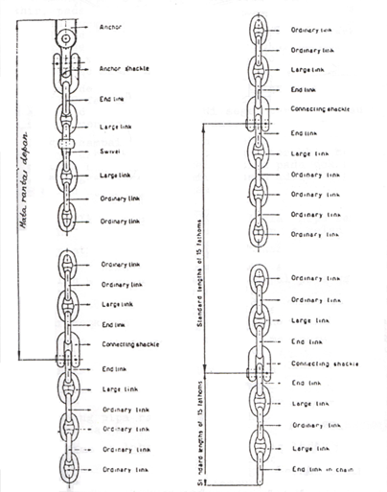
Gambar 1. Rantai Jangkar
Susunan mata rantai dalam 15 fathom terdiri dari : segel penghubung (connecting schakle), mata rantai ujung (end link), mata rantai besar (large link), ordinary link dan seterusnya samapai kembali ke mata rantai besar, mata rantai ujung dan terakhir segel penghubung. Segel penghubung yang paten adalah kenter schakle. Besarnya diameter mata rantai biasa juga ditentukan berdasarkan angka penunjuk Z. Dimensi mata rantai yang lain tergantung pada diameter mata rantai biasa. Sedangkan susunan rantai jangkar pada bagian fore runner adalah jangkar, segel jangkar, mata rantai ujung, mata rantai besar, kili-kili (swifel), mata rantai besar, mata rantai biasa dan seterusnya kemudian diakhiri dengan mata rantai besar, mata rantai ujung dan segel penghubung.
- Tabung Rantai Jangkar (Hawse Pipe)
Diameter dan tebal tabung rantai jangkar tergantung pada diameter mata rantai biasa dan bahan yang digunakan untuk tabung rantai jangkar terbuat dari besi tunag, baja tunag atau plat baja. Panjang tabung rantai jangkar disesuaikan dengan kebutuhan yang tergantung pada peletakan kemiringan tabung rantai jangkar agar gesekan rantai dengan ujung tabung sekecil mungkin dan dirancang sedemikian rupa agar jangkar saat diturunkan atau dinaikkan tidak sampai menggeser lambung haluan.
Sudut antara rantai dengan geladak kurang atau sama dengan 200, sudut antara sumbu tabung dengan sumbu tegak yang ditarik pada pusat lubang tabung rantai bagian atas sebesar 350 sampai 450 dan sudut antara sumbu tabung dengan center line kapal kurang atau sama dengan 100.
Besarnya diameter Pipa rantai jangkar (Chain pipe) tergantung pada diameter rantai biasa. Sedangkan panjang pipa ini disesuaikan dengan kebutuhan minimal sama dengan tinggi bangunan akil dan pada ujung-ujung pipa bagian atas dan dibawah harus dipertebal pada bagian bibirnya.
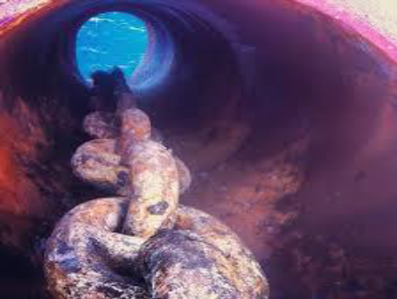
Gambar 2. Tabung Rantai Jangkar (Hawse Pipe)
- Lemari Rantai Jangkar (Chain Locker)
Kapasitas atau volume dari lemari rantai jangkar tergantung diameter mata rantai dan panjang rantai yang disimpan dan ditambah dengan volume lapisan kayu dan volume untuk rantai agar mudah meloncat pada saat ada tarikan rantai keluar dari lemari rantai. Volume tersebut dapat ditentukan dengan menggunakan grafik hubungan antara diameter rantai biasa dengan volume lemari rantai jangkar untuk panjang rantai 100 fathom.
Peletakan lemari rantai jangkar dapat dipasang pada bagian depan sekat tubrukan. Harus tersedia sekat pemisah pada lemari rantai jangkar agar rantai jangkar pada lambung kanan dan pada lambung kiri tidak saling berbelit di dalam lemari rantai dasar, agar rantai pada saat masuk dalam lemari rantai tidak bergemuruh maka pada dinding dan dasar lemari rantai jangkar harus dilapisi kayu.
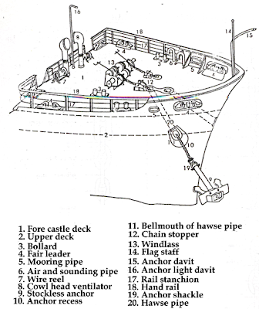
Gambar 3. Lemari Rantai Jangkar (Chain Locker)
Disamping itu dasar lemari rantai harus berlubang-lubang dan harus ada pengikat rantai (cable clenchess) pada ujung rantai jangkar di dalam lemari jangkar dan pengikat ini harus menempel pada dinding lemari rantai dan dapat di lepas dari ikatannya dari luar lemari rantai jangkar. Selain itu pada bagian bawah di luar lemari rantai jangkar dilengkapi sumuran untuk lumpur guna menampung sisa-sisa cairan Lumpur yang melekat pada mata-mata rantai saat lego jangkar mengalir melalui lubang-lubang didasar lemari rantai jangkar.
- Mesin Jangkar (Wind Lass)
Mesin jangkar digunakan untuk menarik atau menurunkan jangkar pada saat lego jangkar. Tipe mesin jangkar menurut peletakannya digeladak ada dua tipe yaitu horizontal wind lass yang kebanyakan dipasang pada kapal barang dan tanker dan vertikal wind lass yang banyak dipasang pada kapal penumpang dan kapal perang.
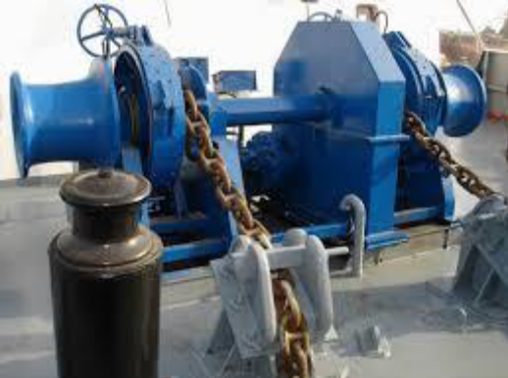
Gambar 4.Mesin Jangkar (Wind Lass)
- Penyetop Rantai Jangkar (Stopper)
Peralatan ini digunakan untuk menahan rantai jangkar saat kapal sedang berlayar dimana jangkar tanpa tongkat disimpan dalam tabung rantai jangkar. Macam-macam stopper adalah Brown chain stopper, wardill chain stopper, dog chain stopper.
- Tali Tambat
Digunakan Untuk menambatkan kapal di dermaga .macam- macam tali yang digunakan sebagai tali tambat dikapal dibagi atas tali yang terbuat dari serat tumbuh -tumbuhan (nabati), tali yang terbuat dari serat sintetis, dan tali kawat baja.

2.1.4 Jenis – jenis Jangkar
Kapal-kapal niaga pelayaran besar pada umumnya dilengkapi dengan jangkar-jangkar sebagai berikut :
- Tiga buah jangkar haluan
- Sebuah jangkar arus atau jangkar buritan
- Sebuah jangkar cemat
Penjelasanlebih rinci mengenai jenis – jenis jangkar sebagai berikut :
- Jenis Jangkar berdasarkan Kegunaannya
- Jangkar haluan
Jangkar haluan adalah jangkar utama yang digunakan untuk menahan kapal didasar laut dan selalu siap pada lambung kiri dan kanan haluan kapal dan beratnya sama. Jangkar haluan mempunyai dua tipe yaitu jangkar yang menggunakan tongkat (stock anchor) dan jangkar tanpa tongkat (stockless anchor).
- Stock anchor
Stock anchor adalah jangkar dimana antara lengan dan badan jangkar merupakan satu kesatuan dan dilengkapi dengan tongkat yang bisa dipasang dan dilepas. Untuk menurunkan stock anchor digunakan peralatan david. Peletakan jangkar ini biasanya pada daerah geladak akil (fore castle deck). Berat tongkat jangkar sekitar 20% dari berat jangkarnya.
- Stockless anchor
Stockless anchor adalah jangkar dimana lengan dan badan dihubungkan dengan engsel dan tidak dilengkapi tongkat. Dalam menurunkan jangkar ini digunakan mesin jangkar atau windlass dan jangkar disimpan di dalam tabung rantai jangkar.
- Jangkar arus
Jangkar arus adalah jangkar yang berukuran 1/3 berat jangkar haluan dan ditempatkan pada buritan kapal dan berguna untuk menahan buritan kapal supaya tidak berputar pada saat kapal sedang lego jangkar. Jangkar ini biasanya dipasang pada kapal yang berlayar di perairan sungai.
- Jangkar cemat
Jangkar cemat adalah jangkar yang berguna untuk memindahkan jangkar haluan apabila kapal kandas dan berukuran 1/6 kali jangkar haluan.
- Jangkar Sekoci
Jangkar sekoci dipergunakan untuk menahan sekoci,pada waktu sekoci berlabuh. Ukurannya kecil dan dapat diangkat oleh satu orang.

- Berdarka penempatannya
1. Stockless Anchor
Merupakan jenis jangkar haluan yang banyak digunakan pada kapal - kapal ukuran besar, jangkar tipe ini memiliki tiang jangkar yang dapat bergerak. Jangkar tipe ini sangat efektif bekerja, pada saat jangkar diturunkan maka bagian lengan akan bergerak kearah bawah dikarenakan adanya engsel pada bagian mahkota jangkar ( Crown ) lengan dapat bergerak dengan sudut mencapai 45 derajat. Dengan posisi demikian maka bagian lengan jangkar akan menancap ke dasar laut lebih efektif.
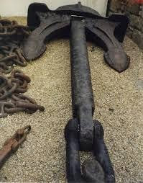
Gambar 5. Stockless Anchor

Contoh gambar jangkar Stockless Anchor, sumber google.com
Sehingga pada saat tertarik oleh rantai jangkar dengan posisi tiang jangkar sejajar dasar laut maka jangkar akan semakin menancap. Untuk melepas dan mengangkat jangkar, posisi rantai jangkar ditarik tegak dan saat tiang jangkar pada posisi kearah tegak maka lengan jangkar akan terungkit sehingga cengkeraman jangkar lepas dan jangkar ditarik ke atas.

2. Danforth Stock Anchor
Merupakan jenis jangkar yang memiliki daya cengkeram lebih baik dibanding dengan Stockless Anchor, namun karena adanya tongkat jangkar maka kedua lengan jangkar tidak dapat menancap kedasar laut. Selain hal tersebut tiang jangkar tidak dapat langsung masuk ke Hawse Pipe ( Urlup Jangkar ) dikapal. Jangkar jenis ini biasanya dipakai oleh kapal - kapal jenis khusus dengan ukuran panjang kapal sampai 100 ft.

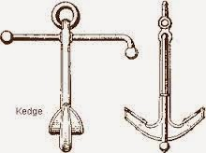
Gambar 6. Danforth Stock Anchor
3. Mushroom Anchor
Jangkar jenis ini hanya digunakan untuk kapal - kapal tertentu yang banyak beroperasi didaerah perairan yang memiliki dasar yang berlumpur. Karena bentuknya menyerupai mangkuk maka jenis ini akan bekerja baik pada daerah berlumpur.
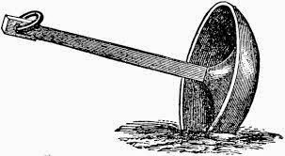
Gambar 7. Mushroom Anchor

TALI MENALI

2.2.1 Pengertian Tali Menali
Tali temali adalah keterampilan dalam menggunakan tali dan membuat simpul-simpul untuk menciptakan ikatan yang tepat dan aman. Seringkalipengertian antara tali, simpul dan ikatandicampuradukkan. Padahal sebenarnya berbeda sama sekali. Tali adalah bendanya. Simpul adalah hubungan antara tali dengan tali. Ikatan adalah hubungan antara tali dengan benda lainnya, misalkayu, balok, bambu dan sebagainya.
Pengertian Tali sendiri merupakan alat yang sangat penting dalam kegiatan kepecint aalaman. Berbagaikegiatan alam seperti mountainering, caving danrock climbing memerlukan tali dengan jenis-jenistertentu sebagai alat bantu. Tali sendiri memiliki pengertian yakni barang yang berutas-utas panjang, dibuat dari bermacam-macam bahan (sabut kelapa, ijuk, plastik, dsb.) ada yang dipintalada yang tidak, gunanya untuk mengikat, mengebat, menghela, menarik, menyimpul, bahkan dapatdigunakan untuk pengaman untuk kegiatan climbing, caving dan kegiatan alam bebas lainnya.

2.2.2 Macam-macam Jenis Tali
Macam – macam tali yang biasa digunakan adalah sebagai berikut :
- Hawserlaid (Laid Rope)
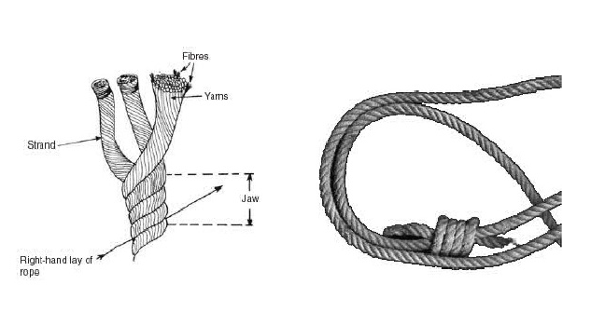
Tali yang terdiri dari serat halus terbuat dari nylon, yang dipilin menjadi 3 bagian.Kelebihan hawserlaid :- Tahan terhadap abrasi- Mempunyai daya lentur yang tinggi ( sampai 40%)- Konstruksinya sedemikian rupa sehingga memudahkan pengamatan kerusakan yang terjadi padatali.Kekurangan hawserlaid :- Cenderung menjadi kaku bila sudah sering dipakai, sehingga agak sukar membuat simpul, dalamhal membuat simpul harus diperiksa benar-benar apakah simpul sudah terjalin rapih, apa belumdemi keamanan.- Bentuknya yang demikian rupa cenderung melintir bila dipakai untuk abseiling (turun melaluitali).
Gambar 8.Hawserlaid (Laid Rope)
- Kernmantel Statis
Kernmantel adalah tali yang terdiri dari 2 bagian, yaitu :Bagian dalam ini (kern) yang terdiri dari serat-serat berwarna putih. Bagian luar (mantel) yangmerupakan anyaman yang melindungi bagian inti. Tali jenis ini lebih praktis dan lebih baik di dalam penggunaan, sebab permukaan tali lebih rata sehingga mengurangi gesekan pada tangan atau bendalainnya.
Berdasarkan konstruksi dan Penggunaannya, Kernmantel dibagi menjadi 3 jenis
a. Kernmantel Dinamis
Ciri ciri dari tali Kermantel Dinamis adalah sebagai berikut :
    - Sangat mudah digunakan untuk membuat berbagai jenis simpul
    - Memiliki kemuluran yang lebih tinggi, sehingga sangat cocok untuk menahan jatuhnya pemanjat dengan hentakan yang tidak terlalu keras pada tali.
    - Memiliki pelindung yang lebih tipis sehinggan tali kernmantle dynamic memiliki kekuatanyang cukup.
    - Tali terbaik untuk menahan seseorang ketika jatuh karena memiliki kelenturan yang tinggi.
    - Memiliki kemuluran yang terlalu tinggi, sehingga untuk penggunaan dalam Vertical rescue
    - Kurang tepat karena akan menemui kendala pada penggunaan Descending, ascending maupun Hauling

. 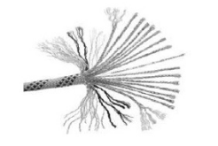
Gambar 9. Kemmatel Dinamis Rope
b. Kernmantel Statis
Karakteristik dari Kemmantel Statis Rope sebagai berikut :
    - Static memiliki kemuluran yang rendah, hanya 3% hingga 20% persen kemuluran dialamiketika tali dibebani tubuh seseorang.
    - Memiliki elastisitas tinggi, tali kernmantle static dapat mennyesuaikan diri dengan berbagai penggunaan seperti pada tali lainnya.
    - Memiliki kekuatan paling besar dibanding jenis tali lainnya, tetapi untuk kemudahan penggunaan, tali kernmantle static lebih kaku di bandinf tali lainnya.
    - Tidak mudah mulur, tidak mudah lecet, anti debu dan anti kotor, memiliki kekuatan yang besar.
    - Terlalu mudah menyerap dan sulit untuk dibuat jenis-janis simpul.(gambar kernmantel statis)c. Kernmantel semi statis
    - Digunakan untuk penyelamatan (rescue rope)
    - Bagian luarnya tidak dianyam dengan rapat sama seperti yang digunakan dalam rock climbing tetapi bagian dalamnya lurus dan sama seperti kontruksi pada speleo rope sehinggadaya lenturnya rendah (10%).
    - Tali ini dapat meredam vovo effeck dan mudah dibuat simpul.
    - Untuk abseiling atau ascending (naik melalui tali) tali yang baik dipakai adalah yangmempunyai diameter 11 atau 12 mm. Diameter sebesar itu dianggap cukup tahan terhadapgesekan, tidak terlalu berat dibawa dan sesuai dengan besarnya alat-alat yang digunakanuntuk abseiling maupun ascending, umumnya kernmantel sebesar ini mempunyai dayamenahan beban sebesar ini mempunyai daya menahan beban sebesar 2000 kg. Kemampuanini adalah yang diuji di pabrik (uiaa = union internationalate des assosications d’alpinisme) akan tetapi hal ini tidak berarti tidak dapat memakai dengan seenaknya.
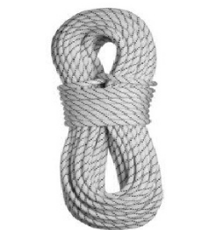
Gambar 10. Kemmantel Semi Statis
- Kernmantel Semi Statis
Karakteristik Kemmantel Semi Statis Rope adalah sebagai berikut :
    - Digunakan untuk penyelamatan (Rescue Rope)
    - Bagian luarnya tidak dianyam dengan rapat sama seperti yang digunakan dalam rock climbing tetapi bagian dalamnya lurus dan sama seperti kontruksi pada speleo rope sehinggadaya lenturnya rendah (10%).
    - Tali ini dapat meredam Vovo effeck dan mudah dibuat simpul.
    - Untuk Abseiling atau Ascending (naik melalui tali) tali yang baik dipakai adalah yangmempunyai diameter 11 atau 12 mm. Diameter sebesar itu dianggap cukup tahan terhadapgesekan, tidak terlalu berat dibawa dan sesuai dengan besarnya alat-alat yang digunakanuntuk abseiling maupun ascending, umumnya kernmantel sebesar ini mempunyai dayamenahan beban sebesar ini mempunyai daya menahan beban sebesar 2000 kg.
Kemampuanini adalah yang diuji di pabrik (UIAA = Union Internationalate des Assosications d’Alpinisme) akan tetapi hal ini tidak berarti tidak dapat memakai dengan seenaknya.
    - Di medan sesungguhnya kekuatan tali dapat berkurang karena berbagai hal misalnya :*Gesekan dengan tebing*Simpul yang dibuat pada tali tersebut*Gesekan dengan alat turun*Hentekan yang dihasilkan oleh gerakan abseling*Panas Matahari*Lumpur yang menempel pada tali(Gambar kermantel semi statis)
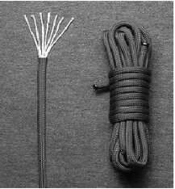
Gambar 11. Kernmantel Semi Statis

2.2.3 Perawatan Tali
Tali nylon, baik kernmantel maupun hawserlaid, memang mempunyai banyak kelebihan,tetapi ada juga kekurangannya. Oleh karena itu harus tahu bagaimana merawat tali tersebut, agar dapat dipakai dengan aman. Merawat tali berarti memperpanjang umur tali tersebut di dalam pemakaiannya.Beberapa hal yang patut diperhatikan :
- Untuk mencegah memberodolnya ujung tali, maka ujung tali harus dirapatkan dengan caramembakarnya atau dipanaskan.
- Tali kernmantel harus dicuci terlebih dahulu, agar sisi minyak dari pabrik dapat hilang, danlapisan luar dan dalam dapat bersatu.
- Hindari tali dari panas matahari, karena tali nilon akan meleleh pada suhu 215º - 220º C.untuk menghindari tali dari kerusakan karena panas itu, ketika melakukan abseiling janganterlalu cepat.
- Untuk menghindari gesekan, lapisan tebing yang dilaui oleh tali dilapisi dengan karung ataulainnya untuk menutupi bagian yang tajam.
- Hindari turun dengan cara meloncat dan menghentak tali karena hal ini dapat mengurangi daya tahan tali secara perlahan-lahan
- Hindari tali dari zat-zat kimia apapun agar tdak hancur seperti air accu, oli, asam batre, dan sebagainya.
- Jangan menduduki, tali menginjak, kerena tanah dapat menyelinap msuk diantara serat-serattali dan mempercepat kerusakan tali tanpa, diketahui, lebih-lebih pada tali kernmantel.
- Jangan menggantung tali dengan beban dalam waktu lama.
- Lepaskan segala jenis simpul setelah memakai tali.
- Hindari gesekan tali nilon dengna tali nilon lainnya, kerna dalam waktu singkat tali akanmeleleh karena panas, yang ditimbulkan.
- Jangan sekali-kali menggunkan tali untuk menarik mobil dan benda lainnya.
- Cucilah tali setelah dipakai untuk eksplorasi /latihan. Jangan menggunakan air panas,semakin dingin air yang digunakan semakin baik karena dapat menghindari kari kerusakan,meskipun ada beberapa tali yang dapat dicuci dengan menggunakan sabun tetapi lebih baik hindari pencucian dengan penggunaan sabun, untuk mencegah kerusakan tali cucilah denganair bersih.
- Lakukanlah pemeriksaan terhadap tali sebelum dipakai. Untuk mengecek tali apakah masihdalam keadaan baik, rabalah tali dan telusuri tali tersebut jengkal demi jengkal. Bila ada bagian dalam yang putus akan terasa dari perbedaan diameter tali tersebut.
- Suatu percobaan yang pernah dilakukan telah menunjukan bahwa kecepatan turun 0,5m/detik dalam 100 dapat menyebabkan descender yang terbuat dari metal mencapai panas100º C, sedangkan kecepatan 2 m/detik menghasilkan panas 150º C. kecepatan turun yangideal dan aman adalah 12m/26detik
- Catatlah riwayat pemakaian tali untuk mengetahui batas kekuatannya.
- .Merawat tali berarti memperpanjang umur tali tersebut.dalam penggunaan tali dalamkegiatan pecinta alam misalnya: Mountainering, Rock Climbing, Caving, Rescue dsbdikenal beberapa simpul, dimana simpul-simpul tersebut sangat penting sekali dalam penggunaan tali tesebut.simpul-simpul tsbt haruslah sederhana dan mudah dibuat,tidak mudah lepas dengan sendirinya ,mudah dibuka sipulnya bila dikehendaki, kuat, aman, sertanyaman dipergunakan.

2.2.4 Pengertian Simpul
Simpul adalah hubungan tali dengan tali. Tali temali adalah keterampilan dalam membuatsimpul-simpul (menghubungkan tali dengan tali) yang harus dikuasai oleh pegiat alam. Sebuah simpul yang baik harus memenuhi syarat sebagai berikut :
1.Versalility (multi guna )
2.Aman
3.Kuat
4.Mudah untuk dibuat simpul

2.2.5 Macam – macam Simpul-simpul Dasar
Macam – macam simpul adalah sebagai berikut :
- Overhand Knot / Simpul Hidup
Merupakan simpul yang paling sederhana dan paling dasar. Biasanya digunakan pada ujung taliuntuk menghentikan geseran /untuk mematikan ujung tali.
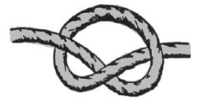
Gambar 12. Overhand Knot / Simpul Hidup
- Figure of eight Knot /Simpul delapan
Merupakan simpul yang lebih kuat daripada simpul hidup akan tetapi memiliki fungsi yang hampir sama. Kekurangannya dibanding simpul hidup, simpul ini membutuhkan banyak tali
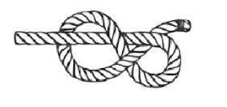
Gambar 13. Figure of eight Knot /Simpul delapan
- Sheet bend Knot /Simpul anyam
Merupakan simpul yang digunakan untuk menyambung dua buah tali yang besarnya tidak sama besar. Kalau perbedaan tali ini terlalu jauh, maka simpulnya harus digandakan.
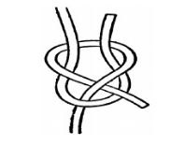
Gambar 14.Sheet bend Knot /Simpul anyam

- Tautline Hitch
Simpul ini sifatnya sama dengan Turbuck Knot, yaitu tidak menjerat kalau talinya ditarik,tetapimudah digeser kalau ikatannya didorong.
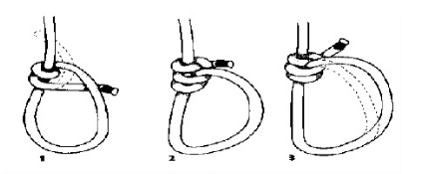
Gambar 15. Tautline Hitch

- Two Half Hitch
Sifat simpul ini menjerat, biasanya digunakan untuk mengikat tali pada pangkal kayu.
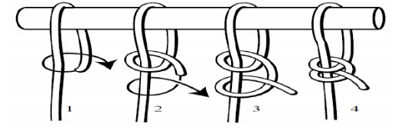
Gambar 16. Two Half Hitch
- Timber Hitch/Jerat tukang kayu
Simpul ini sifatnya menjerat. Sesuai dengan namanya, simpul ini biasanya dipakai untuk mengikattali pada balok kayu
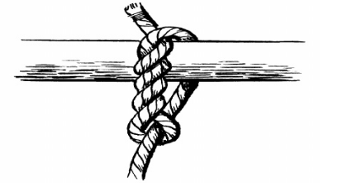
Gambar 17.Timber Hitch/Jerat tukang kayu
- Clove Hitch /Simpul Pangkal
Simpul ini sederhana dan bisa dipakai untuk mengikatkan tali tenda pada pasak.
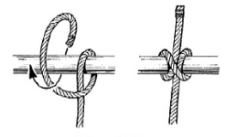
Gambar 18. Clove Hitch /Simpul Pangkal

- Fisherman’s Knot / Simpul Nelayan
Berguna untuk menyambung dua buah tali yang sama besar. Jika tali dalam keadaan basah danlicin, simpul ini bisa digandakan agar lebih aman dan kuat.
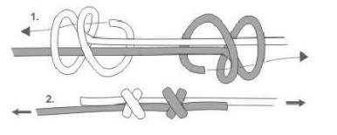
Gambar 19. Fisherman’s Knot / Simpul Nelayan

- Prusik Knot
Simpul ini bersifat menjepit bila mendapat tekanan, namun bisa digeser dengan mudah biladidorong pada saat tidak mendapat tekanan.
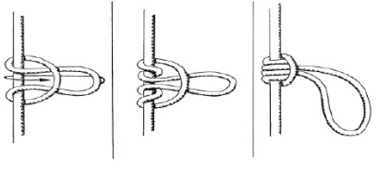
Gambar 20. Prusik Knot
- Simpul Tiang
Gunanya Untuk mengikat benda hidup/leher binatang agar yang diikat tidak terjerat, dan untuk menambatkan tali pengikat binatang pada pohon agar binatang itu dapat bergerak bebas.
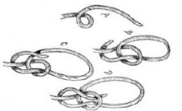
Gambar 21. Simpul Tiang
- Butterfly Knot / Simpul Kupu kupu
Simpul ini digunakan sebagai pengaman pada tali yang rusak, atau dapat digunakan untuk membuattangga (dengan tali yang panjang dan kuat).
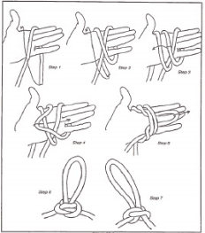
Gambar 22. Butterfly Knot / Simpul Kupu kupu
- Truckers Hitch
Simpul ini berfungsi untuk mengencangkan ikatan pada barang di atas mobil, truk, kuda atau apasaja. Kombinasi simpul memungkinkan anda untuk menarik tali seperti mengencangkan senar gitar.
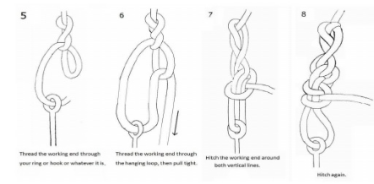
Gambar 23. Truckers Hitch

- Bowline Knot /Simpul Kambing
Merupakan simpul yang sifatnya tidak menjerat dan tidak dapat digeser geser.
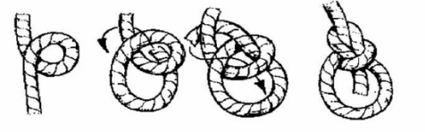
Gambar 24.Bowline Knot /Simpul Kambing
- Simpul Mati
Digunakan untuk menyambung tali yang sama besar, simpul ini cukup mudah dan sederhana.
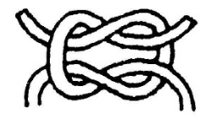
Gambar 25. Simpul Mati
- Tarbuck Knot
Simpul ini tidak terlalu baik pada tali yang sudah kaku, kadang kadang menjerat atau lepas samasekali.
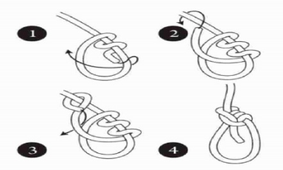
Gambar 26. Tarbuck Knot

BAB 3. PENUTUP

3.1 Kesimpulan
- Jangkar adalah alat labuh yang mempunyai bentuk dan berat khusus yang akan diturunkan kekedalaman air sampai dengan dasar, sehingga pada saat jangkar diturunkan maka kapal sangat terbatas pergerakkannya dengan posisi jangkar dan panjang rantai yang diturunkan, hal ini untuk menahan supaya kapal tidak bergerak dan tetap dalam posisinya. Bahan atau material untuk jangkar adalah besi cor, tetapi ada pula dari bahan baja tuang, bahan-bahan ini harus memenuhi peraturan kelas dan lulus dalam pengujian material.
- Tali dan Temali Tali temali adalah keterampilan dalam menggunakan tali dan membuat simpul-simpul untuk menciptakan ikatan yang tepat dan aman. Seringkalipengertian antara tali, simpul dan ikatandicampuradukkan. Padahal sebenarnya berbeda sama sekali. Tali adalah bendanya. Simpul adalah hubungan antara tali dengan tali. Ikatan adalah hubungan antara tali dengan benda lainnya, misalkayu, balok, bambu dan sebagainya.

3.2 Saran
Kami menyadari bahwa dalam makalah ini masih banyak kekurangan. Maka dari itu kedepannya penulis akan lebih detail lagi dalam menyajikan materi yang ada didalam malakah dan mengahdirkan ateri – materi dari sumber yang terpercaya dan dapat dipertanggung jawabkan kebenarannya.
Untuk saran bisa berisi kritik atau saran terhadap penulisan juga bisa untuk menanggapi terhadap kesimpulan dari bahasan makalah yang telah di jelaskan. Untuk bagian terakhir dari makalah adalah daftar pustaka. Pada kesempatan lain akan saya jelaskan tentang daftar pustaka makalah.

